小规模训练实验 · 后训练方法对比
SFT 与 GRPO 在可验证算术任务上的对比
训练损失、任务准确率、输出长度与计算开销
2026 年 11 月 · 0.6M 参数字符级 Transformer · CPU 14 线程 · 单随机种子

摘要
本文在一个可验证的两位整数加法任务上，比较监督微调（SFT）与组相对策略优化（GRPO）。模型为 0.6M 参数的字符级因果 Transformer，训练集 5,000 题，验证/测试各 500 题。SFT 训练 10 个 epoch 后测试精确匹配率为 80.8%；以其为初始策略，GRPO 训练 200 步后为 79.6%，点估计低 1.2 个百分点（McNemar p=0.114），平均输出长度 2.46 token 基本不变，但训练墙钟时间为 SFT 的 3.44 倍。结果表明：在本实验的模型规模、奖励密度与任务难度下，GRPO 没有带来可测的准确率收益，却显著增加计算开销；其有效性依赖更强的基座、更密的奖励、更长的推理链与更大的探索预算。
关键词：SFT；GRPO；可验证奖励；强化学习；计算开销；负结果
1 实验问题与假设
SFT 用示范数据最大化答案似然，GRPO 用一组采样答案的相对优劣构造优势，并用可验证奖励直接优化任务指标。理论上，GRPO 应当突破 SFT 的“只会模仿”上限；但在小模型、短答案、稀疏奖励的条件下，这一优势未必成立。本实验用两位整数加法做一个可控的“沙盒”，回答三个问题：
H1（准确率）：从同一 SFT 检查点出发，GRPO 能否提升测试集精确匹配率？
H2（长度）：GRPO 是否会让输出变长，出现文献中常见的长度膨胀？
H3（开销）：在相同硬件与实现下，GRPO 的训练时间、采样次数和生成 token 数比 SFT 高多少？
选择两位整数加法的原因是：答案可自动判定，不需要奖励模型；数据可完全枚举且可去重；训练与评测闭环短，适合在单机 CPU 上重复。它不是要模拟大语言模型的全部能力，而是检验“可验证奖励 + 策略梯度”在小规模下是否仍然有效。
2 方法
2.1 任务与数据
任务形式为“Q:a+b=”，其中 a、b 为 0—99 的整数，模型输出 a+b 的十进制结果。从 10,000 个唯一有序对中随机划分 5,000 训练、500 验证、500 测试，三者互不重叠。字符级词表包含数字、Q、:、+、=、空格与特殊 token；最大生成长度 6 个 token，足以覆盖 0—198 的答案。评测指标为精确匹配（exact match），另外记录平均生成长度（不含 EOS）。
2.2 模型与 SFT
模型是 3 层、4 头、128 维的字符级因果 Transformer，参数量 600,576，上下文长度 24，dropout 为 0。SFT 采用教师强制交叉熵，只对答案与 EOS 计算损失，prompt 部分 mask 为 -100：
L_SFT = −E_(x,y)~D [ log πθ(y | x) ]
训练 10 个 epoch，batch size 64，AdamW 学习率 3×10⁻³，余弦退火，weight decay 0.01，共 790 个优化步、50,000 个训练样本。按验证集精确匹配率选择最佳检查点。
2.3 GRPO
GRPO 从 SFT 最佳检查点初始化。对每个 prompt 采样 G=8 个完整答案，得到奖励 r_i∈{0,1}；组内归一化得到优势 Â_i，再用 PPO 式重要性比率与裁剪优化策略：
Â_i = (r_i − mean(r)) / (std(r) + 1e−4)
L_GRPO = −E[ min(ρ_iÂ_i, clip(ρ_i, 1−ε, 1+ε)Â_i) ] + β·KL(πθ‖πref)
其中 ρ_i=πθ(y_i|x)/πold(y_i|x)，ε=0.2，β=0.005，KL 使用 token 级 K3 估计；参考模型为冻结的 SFT 检查点。训练 200 步，每步 8 个 prompt、8 个采样，共 12,800 次生成、32,093 个生成 token；学习率 3×10⁻⁵，采样温度 1.5，以增加组内多样性。奖励只使用精确匹配，不加入格式奖励或长度奖励。
2.4 统计与开销口径
测试集 500 题，报告精确匹配率与 95% 正态近似置信区间；由于 SFT 与 GRPO 在同一测试集上评测，同时使用配对 McNemar 检验比较两者的差异。计算开销记录优化步数、训练样本/生成次数、生成 token 数、训练墙钟时间；SFT 与 GRPO 在同一进程、同一 CPU（14 线程、无 GPU）上顺序运行。
3 结果
3.1 训练损失与奖励
SFT 的 epoch 平均交叉熵从 1.61 降到 0.233，验证准确率从 1.4% 升到 79.0%，说明模型确实学到了加法映射，但仍有约 20% 的验证错误。GRPO 的采样组精确匹配率在 23.4%—54.7% 之间波动，200 步后为 39.1%，没有呈现稳定的上升趋势；KL 从 0 缓慢升到 0.0086，策略损失（裁剪替代目标）均值接近 0。
需要强调：GRPO 的“损失”是带基线、带裁剪的策略目标，均值接近 0 并不等于没有梯度；真正有信息量的是训练奖励、KL 与验证准确率。图 1 显示，GRPO 的验证准确率始终在 78%—80% 附近，没有随训练步数持续上升。
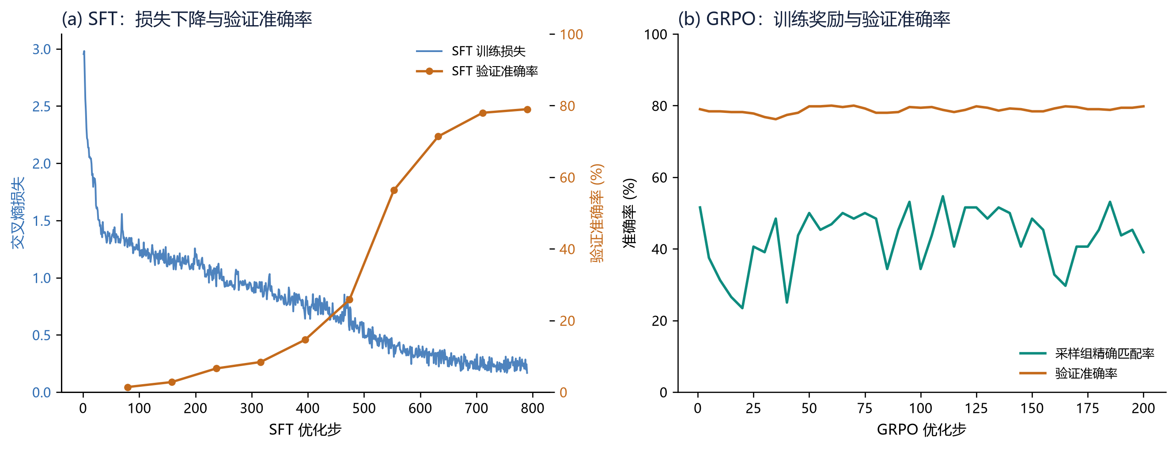
图 1 SFT 与 GRPO 的训练动态（左：SFT 训练损失与验证准确率；右：GRPO 采样奖励与验证准确率）
3.2 任务准确率
SFT 的测试精确匹配率为 80.8%（95% CI ±3.45pp），GRPO 为 79.6%（±3.53pp），点估计低 1.2 个百分点。配对 McNemar 检验中，SFT 对、GRPO 错的样本为 8 个，SFT 错、GRPO 对的样本为 2 个，χ²=2.50，p=0.114；在 0.05 水平上不能拒绝“两者无差异”。换句话说，本实验没有证据表明 GRPO 提升了准确率，也不能把 -1.2pp 解释为可靠的性能下降。
按是否需要个位进位拆分：无进位题上 SFT/GRPO 为 80.6%/79.1%，有进位题为 81.0%/80.2%。GRPO 在两个子组都没有优势，说明它没有学会新的进位规则，也没有把错误集中到某一类题上。
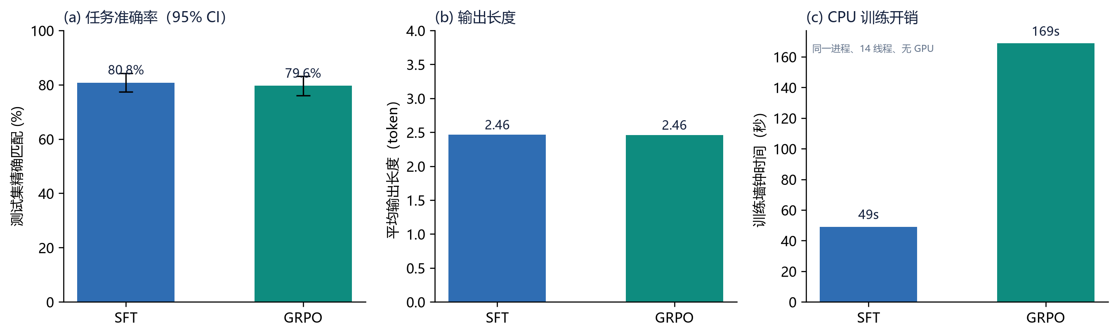
图 2 测试准确率、输出长度与 CPU 训练开销（误差线为 95% 置信区间；时间含周期性验证）
3.3 输出长度
SFT 平均生成 2.462 个 token，GRPO 为 2.458 个，差异仅 0.004 个 token。本任务答案只有 2—3 位数字，且训练/评测都限制最多 6 个 token，因此没有出现文献中常见的“GRPO 越训越长”。这提示长度膨胀并不是 GRPO 的必然属性，而是与任务是否允许长推理链、奖励是否惩罚长度、以及模型是否拥有可扩展的 CoT 空间有关。
3.4 计算开销
SFT 训练 790 步、50,000 个样本，墙钟 49.1 秒；GRPO 训练 200 步、1,600 个 prompt、12,800 次生成、32,093 个生成 token，墙钟 168.7 秒，为 SFT 的 3.44 倍。GRPO 的额外开销主要来自每组 8 个采样的自回归生成，以及每步的策略前向/反向和参考模型前向；本实验没有使用 GPU，也没有做推理引擎与训练引擎的异步解耦。
表 1 主要结果
指标 | SFT | GRPO | 差异 / 说明
训练损失 | CE 1.61 → 0.233（epoch 均值） | 策略损失≈0；KL 0 → 0.0086 | 目标不同，不可直接比较
验证准确率 | 79.0%（最佳） | 80.0%（最佳）；79.8%（最终） | GRPO 最佳高 1.0pp
测试准确率 | 80.8%（±3.45pp） | 79.6%（±3.53pp） | −1.2pp；McNemar p=0.114
平均输出长度 | 2.462 token | 2.458 token | −0.004 token
训练墙钟时间 | 49.1 s | 168.7 s | 3.44×
注：准确率的括号为 95% 正态近似置信区间；测试集 n=500；SFT 与 GRPO 使用同一测试集，故同时报告配对 McNemar 检验。
表 2 计算开销
计算项 | SFT | GRPO
模型参数 | 600,576 | 600,576
优化步数 | 790 | 200
训练样本 / 生成次数 | 50,000 个样本 | 1,600 个 prompt；12,800 次生成
生成 token 数 | — | 32,093
训练墙钟时间 | 49.1 s | 168.7 s（3.44×）
硬件 | CPU，14 线程，无 GPU | CPU，14 线程，无 GPU
注：墙钟时间包含训练过程中的周期性验证；SFT 与 GRPO 在同一进程顺序运行，未做异步或 GPU 优化。
4 讨论
4.1 为什么 GRPO 没有提升
第一，SFT 已经达到 80.8%，剩余错误主要是需要精确进位的“难例”；在二值精确匹配奖励下，组内 8 个样本往往全部正确或全部错误，优势为 0 或方差很大，有效梯度信号有限。第二，模型只有 0.6M 参数，容量可能已接近该任务的上限；GRPO 只能在现有策略附近重新加权，很难“无中生有”地学出新的进位算法。第三，答案只有 2—3 个 token，没有思维链或草稿空间，GRPO 无法通过延长推理来换取准确率。第四，本实验只做了 200 步、每批一次 on-policy 更新，并保留 KL 锚点；探索预算和更新次数都远小于大模型 RL 后训练。第五，500 题测试集的 95% 置信区间约 ±3.5pp，1.2pp 的差异本身也在噪声范围内。
4.2 与 LLM 后训练实践的关系
这与前文综述的判断一致：GRPO/RLVR 的收益依赖强基座、可验证且足够密的奖励、长 CoT 空间、大规模 rollout 和稳定的训练-推理一致性。DeepSeek-R1、Qwen3、DeepSeek-V3.2 等报告中的提升，建立在数百亿至数千亿参数、数万至数十万条可验证样本、以及大量 GPU 采样的基础上；把这些方法直接缩放到 0.6M 参数、5,000 题、短答案的沙盒里，收益消失是合理的。
这并不意味着 GRPO 无效，而是说明它不是“替换 SFT 即涨点”的免费午餐。对小模型或低算力团队，更现实的顺序是：先把 SFT 做扎实，确认错误结构与奖励密度，再决定是否引入 RL；如果引入，应优先增加 rollout 多样性、使用部分信用/过程奖励、扩大模型或数据，而不是只增加训练步数。
4.3 局限
本实验是单随机种子、单任务、单模型规模的小规模研究；没有做超参数搜索，也没有使用 GPU、分布式 rollout、奖励模型或课程学习。GRPO 实现是教学级的简化版本：序列级重要性比率、token 级 KL、固定 KL 系数，未实现 Klear、Dr. GRPO、DAPO 等改进。因此，结论应限定为“在本设置下没有可测收益”，不能外推为“GRPO 在任何任务上都不如 SFT”。后续工作应至少报告 3 个随机种子、更多任务类型、以及准确率—计算开销的 Pareto 曲线。
5 结论
在 0.6M 参数、5,000 条两位加法训练数据、二值精确匹配奖励的设置下，SFT 与 GRPO 的测试准确率为80.8% 与 79.6%，差异不显著（McNemar p=0.114）；输出长度几乎不变；GRPO 的训练墙钟时间为 SFT 的 3.44 倍。本实验支持一个审慎的结论：GRPO 的收益是有条件的，而不是普适的。在采用 GRPO 之前，应先确认 SFT 是否已接近任务上限、奖励是否足够密、模型是否有容量与推理空间利用探索信号；否则，增加的可能只是计算开销，而不是能力。
参考文献
[1] Ouyang L, Wu J, Jiang X, et al. Training language models to follow instructions with human feedback[J]. arXiv:2203.02155, 2022.
[2] Rafailov R, Sharma A, Mitchell E, et al. Direct Preference Optimization: Your Language Model is Secretly a Reward Model[J]. arXiv:2305.18290, 2023.
[3] Shao Z, Wang P, Wang Q, et al. DeepSeekMath: Pushing the Limits of Mathematical Reasoning in Open Language Models[J]. arXiv:2402.03300, 2024.
[4] DeepSeek-AI. DeepSeek-R1: Incentivizing Reasoning Capability in LLMs via Reinforcement Learning[J]. arXiv:2501.12948, 2025.
[5] Qwen Team. Qwen3 Technical Report[J]. arXiv:2505.09388, 2025.
[6] DeepSeek-AI. DeepSeek-V3.2: Pushing the Frontier of Open Large Language Models[J]. arXiv:2512.02556, 2025.

